

استطلاع رأي فلسطيني حول تأثير فايروس كورونا، وتقييم أداء الحكومة والأطراف ذات العلاقة،

ونقاط القوة والضعف

الجولة الثانية

تاريخ النشر: الإثنين، 20 نيسان/ إبريل 2020

تاريخ الاستطلاع: 13-17 نيسان/ إبريل 2020

**حجم العينة: 650 فلسطيني وفلسطينية من الناشطين اقتصاديا واجتماعيا**

**مقدمة**

يضع معهد العالم العربي للبحوث والتنمية (أوراد) بين أيديكم نتائج استطلاع الرأي الثاني للفلسطينيين ممن يمكن اعتبارهم فاعلين اجتماعياً (من موظفي القطاع العام والخاص والأهلي والدولي، والنشطاء والقياديين المجتمعيين، والمؤثرين كالعاملين في الإعلام وأساتذة الجامعات، وناشطين شبابيين وقيادات المؤسسات الأهلية والنسوية ومثلهم). تمحور الاستطلاع حول مراقبة التطور في أداء الحكومة الفلسطينية وكافة الجهات الفاعلة ذات العلاقة مثل المجتمع المدني، والقطاع الخاص، والاتحاد الأوروبي. توفر نتائج هذا الاستطلاع تقييما لنقاط القوة والضعف من منظور مجموعة واسعة من قادة الرأي والفئات المتعلمة والمؤثرة، من أجل توجيه وتعزيز السياسات والإجراءات الفعالة لمكافحة انتشار الفيروس والتخفيف من الآثار الاقتصادية والاجتماعية السلبية.

**منهجية الاستطلاع**

تم القيام بالاستطلاع من خلال منصة إلكترونية (Online Survey)، وشارك في الإجابة عليه 650 فلسطيني وفلسطينية، (74%) منهم في الضفة الغربية، و(26%) في قطاع غزة. وشاركت النساء (52%) في هذا الاستطلاع بشكل أكبر من الرجال (48%)، غالبية من شملتهم العينة (89%) يحملون درجات جامعية، 30% منهم نالوا درجة الماجستير أو أعلى. كما اشتملت العينة على 26% يعملون في القطاع العام، و27% في القطاع الخاص، و15% في القطاع الأهلي، و7% في المؤسسات الدولية، في حين كان ربع المشاركين لا يعملون في أي قطاع من السابقة، بعضهم عاطل عن العمل، والآخرون طلاب أو متقاعدون. أما من حيث التوزيع العمري فكان 27% بين 18-30 سنة، و56% بين 31-50 سنة، و17% أكثر من 50 سنة. تم طرح الاستمارة على عينة واسعة من الفاعلين الاجتماعيين من خلال مجموعات ومنصات التواصل الاجتماعي مع ضمان أكبر تمثيل ممكن لكافة المناطق الجغرافية والمتغيرات الاجتماعية الاقتصادية، وتم فتح المجال للإجابة على الاستمارة لمدة خمسة أيام (13 - 17 نيسان/إبريل 2020).

خلال الأسبوع القادم، سينشر مركز أوراد تحليلاً متخصصًا لتأثيرات أزمة كورونا على الظروف المعيشية للعائلات والأفراد واستراتيجيات التكيف الخاصة بهم. سيقدم الإصدار التالي نتائج حول آثار الأزمة على مختلف جوانب الحياة بما في ذلك الاقتصادية والاجتماعية والصحية والنفسية وعادات التدخين والتمارين الرياضية ومعدلات العنف القائم على النوع الاجتماعي والتضامن الاجتماعي والتطوع.

لمزيد من المعلومات أو التوضيحات، يرجى الاتصال بالدكتور نادر سعيد (0599204527 أو nader@awrad.org) أو فنتينا شولي (0599982231 أو phantina@awrad.org). وللحصول على النتائج، قم بزيارة موقع أوراد:www.awrad.org/ar .

**العناوين الرئيسية**

1. 80٪ يؤيدون قرار الرئيس عباس بتمديد حالة الطوارئ.
2. 75٪ من أفراد العينة يقيمون الأداء العام لحكومة الدكتور اشتية إيجابياً، ويعطون الحكومة درجة 7.8 من أصل 10.
3. 64٪ لا يعتقدون أن وباء كورونا سيؤدي إلى إنهاء الانقسام الفلسطيني الداخلي. 7٪ فقط يعتقدون خلاف ذلك.
4. 93٪ يتوقعون عواقب سلبية على الاقتصاد و85٪ يتوقعون عواقب سلبية على التعليم.
5. توقعات بازدياد العنف ضد المراة بشكل كبير (زيادة نسبية بمعدل 53٪ في التوقعات منذ الاستطلاع السابق لأوراد).
6. 58٪ يتوقعون ازدياد العنف والجريمة في المجتمع.
7. تحسن ملحوظ في تعامل الحكومة مع قضية العمال الفلسطينيين العائدين من إسرائيل.
8. تدرك الأغلبية بشكل إيجابي قدرة الحكومة على تأمين السلع الأساسية، وزيادة الوجود الأمني الفلسطيني في التجمعات المحيطة بالقدس وإنشاء صندوق وطني لمكافحة الفايروس (وقفة عز).
9. شفافية الحكومة الفلسطينية في نشر المعلومات حصلت على أعلى مستوى من التقييم الإيجابي.
10. تواصل الأغلبية اعتبار إيجاد بدائل للتعليم المدرسي وتعويضات البطالة غير كافية.
11. الأغلبية لا توافق مع سياسة تخفيف قيود الحركة في قطاع غزة.
12. تحسن مستوى التقييم الإيجابي لوزارة الصحة (7.1 إلى 7.3)، وتلفزيون فلسطين (6.4 إلى 6.5) والسلطات في غزة (من 5.2 إلى 5.7).
13. من بين 10 نقاط، أعطى المشاركون الجهات الفاعلة المذكورة العلامات التالية: لجان الطوارئ المحلية (6.6)، وحركة فتح (6.2)، والاتحاد الأوروبي (5.3)، وحركة حماس (4.2).
14. دليل الشعور الشخصي بالأمان فيما يتعلق بفيروس كورونا هو 6.1 (من أصل 10علامات) و وفيما يتعلق بالشعور بالأمان المتعلق بأفراد الأسرة الآخرين فهو 5.9.

**النتائج التفصيلية**

1. استمرار الأغلبية في تقييم أداء حكومة اشتية بشكل إيجابي

في هذا الاستطلاع، صنف 75٪ أداء الحكومة على أنه جيد، و 20٪ على أنه متوسط​​، و 5٪ على أنه ضعيف. وهذا يعد انخفاضًا إحصائيًا طفيفًا منذ أسبوعين، إذ قيم 82٪ الأداء العام للحكومة على أنه جيد. وبينما كان التقييم الإيجابي لأداء حكومة الدكتور اشتية متساوياً بين الضفة الغربية وقطاع غزة في استطلاعنا السابق، يظهر هذا الاستطلاع بداية لفجوة في التقييم بين الضفة والقطاع حيث وصل التقييم الإيجابي في الضفة إلى (77%) وفي قطاع غزة إلى (66%). وعلى خلاف مع الاستطلاع السابق أيضا، أظهر هذا الاستطلاع فجوة جندرية، حيث أصبح تقييم النساء الإيجابي لأداء الحكومة أكثر إيجابية (78%) لأداء الحكومة بالمقارنة مع تقييم الرجال (72%) لذلك الأداء.

**الشكل 1: التقييم العام لأداء الحكومة (منظور مقارن)**

(2) تقييم إجراءات التعامل مع جائحة كورونا

قام المشاركون في الاستطلاع بتقييم الإجراءات التالية من حيث مدى تناسبها مع الاحتياجات، ومن حيث مستوى التحسن أو التراجع خلال الأسبوعين الماضيين:

* **الشفافية وتبادل المعلومات:** يقيم 82٪ من المستطلعين الشفافية في نشر البيانات بأنها مناسبة، بينما يعتقد 10٪ أنها أقل مما يجب. هناك تحسن طفيف في هذا الصدد منذ الاستطلاع الأخير (بواقع نقطتين). في الوقت نفسه، يعتقد 43٪ أن أداء الحكومة في هذا الصدد قد تحسن خلال الأسبوعين الماضيين. 48٪ يعتقدون أنه ظل على حاله و6٪ يرون أنه تراجع.
* **كفاية مراكز الحجر الصحي:** يعتبر ثلثا المستطلعين أن توفر ونوعية مراكز الحجر الصحي مناسب، وهذا يعني تحسناً بمقدار 18 نقطة عن الاستطلاع السابق. فيما يعتقد حوالي الربع أن توافر مراكز الحجر الصحي وجودتها أقل من المطلوب. وبالنسبة لهذا الأمر، فقد لاحظ 47٪ تحسنًا منذ أسبوعين، و43٪ يعتقدون أنه لم يتغير أي شيء و2٪ يعتقدون أنه تراجع.
* **كفاية مراكز الفحص:** يعتبر 52٪ أن وفرة وجودة مراكز الفحص مناسبة، بتحسن 10 نقاط عن الاستطلاع السابق. ويعتقد ما يصل إلى 40٪ أن توفر مراكز الفحص وجودتها أقل من المطلوب. وبالنسبة لهذا الأمر، فقد لاحظ 46٪ تحسنًا منذ أسبوعين، و41٪ يعتقدون أنه لم يتغير شيء و4٪ يعتقدون أنه تراجع.
* **التعامل مع قضية العمال في إسرائيل والمستوطنات:** كشف الاستطلاع السابق الذي أجراه أوراد عن عدم رضا الأغلبية بالنسبة لهذه القضية. لكن هذا الاستطلاع أظهر تحسنا نسبياً كبيراً في النظرة لما قامت به الحكومة في هذا الصدد. إذ أظهرت النتيجة أن 52٪ يعتبرون الطريقة التي تتعامل بها الحكومة مع هذا الأمر مناسبة، بزيادة 26 نقطة عن الاستطلاع السابق. في المقابل، يعتقد 39٪ أن أداء الحكومة ما زال أقل من المطلوب. وبالنسبة لهذا الأمر، لاحظ 46٪ تحسنًا منذ أسبوعين، و33٪ يعتقدون أنه لم يتغير شيء و12٪ يعتقدون أنه تراجع.
* **إيجاد بدائل للتعليم المدرسي (التعليم عن بعد):** على الرغم من أن هناك تحسنًا بواقع 17 نقطة في التقييم الإيجابي لهذا الإجراء، إلا أن الغالبية (51٪) ما زالت تعتقد أن الإجراءات في هذا الصدد أقل من المطلوب. في المقابل، يعتقد 36٪ أن الإجراءات مناسبة. وبالنسبة لهذا الأمر، لاحظ 20٪ فقط تحسنًا منذ أسبوعين، و59٪ يعتقدون أنه لم يتغير شيء و13٪ يعتقدون أنه تراجع.
* **تعويضات العاطلين عن العمل:** لا تزال الحكومة الفلسطينية تواجه تحديًا كبيرًا في معالجة هذه القضية، وفقًا لغالبية المشاركين. كما كشف الاستطلاع عن انخفاض في التقييم الإيجابي عن استطلاعنا السابق بنسبة 10 نقاط (26٪ إلى 16٪ الآن). وفي المقابل، يعتقد 70٪ أن أداء الحكومة بالنسةب لهذه القضية أقل من المطلوب. هذا ولاحظ 17% تحسناً عن الأسبوعين الماضيين؛ و48٪ يعتقدون أنه لم يتغير شيء و19٪ يعتقدون أنه تراجع.

|  |  |  |  |  |  |  |  |
| --- | --- | --- | --- | --- | --- | --- | --- |
| الجدول 1: تقييم المقاييس والمقارنة مع نتائج الاستطلاع الأخيرة التي أجراها أوراد وتصور المشاركين للتغيير | | | | | | | |
| **% تراجع ملحوظ** | **% عدم لمس أي تغيير** | **% التحسن الملموس** | **% إيجابي منذ الاستطلاع الأخير** | **مناسب** | **أقل من المطلوب** |  |  |
| 6% | 48% | 43% | +2% | 82% | 10% | **الشفافية في نشر البيانات حول حالات الإصابة** |  |
| 2% | 43% | 47% | +18% | 66% | 26% | **كفاية (توافر وجودة) مراكز الحجر الصحي** |  |
| 4% | 41% | 46% | +10% | 52% | 40% | **كفاية (توافر ونوعية) مراكز الاختبار** |  |
| 12% | 33% | 46% | +26% | 52% | 39% | **التعامل مع قضية العمال في إسرائيل والمستوطنات** |  |
| 13% | 59% | 20% | +17% | 36% | **51%** | **إيجاد بدائل للتعليم المدرسي (التعليم عن بعد)** |  |
| 19% | 48% | 17% | 10% انخفاض | 16% | **70%** | **تعويض العاطلين عن العمل** |  |

**تقييم التدابير الأخرى ذات الصلة على النحو التالي:**

* جاء التقييم الإيجابي مرتفعا **لتمديد حالة الطوارئ حتى نهاية شهر نيسان\ أبريل** من قبل الرئيس محمود عباس (80٪). و9٪ فقط يرون ذلك بشكل سلبي.
* جاء بعد ذلك أداء الحكومة في **ضمان توافر السلع واللوازم اللازمة** (77٪). في المقابل، يرى 8٪ ذلك أمراً سلبياً.
* 68٪ من المشاركين يعتبرون **زيادة الوجود الأمني ​​الفلسطيني في القرى المحيطة بالقدس** أمراً إيجابياً. لكن 7٪ ينظرون إليه بشكل سلبي، و25٪ محايدون أو لا يعرفون.
* حصل **إنشاء صندوق وطني لمكافحة آثار فيروس كوفيد 19 (وقفة عز)** على غالبية التقييم الإيجابي (68٪). في حين أن 9٪ فقط ينظرون إليه بشكل سلبي، و23٪ محايدون أو لا يعرفون.
* 58٪ ينظرون بشكل إيجابي إلى **منع أفراد الأسرة من حضور جنازة أفراد الأسرة المتوفين بفايروس كورونا**، وفي المقابل، يرى 19٪ ذلك سلبًا و23٪ محايدون أو لا يعرفون.
* 54% ينظرون بإيجابية إلى **مستوى التضامن الاجتماعي والمجتمعي أثناء الوباء**. وفي المقابل، ينظر إليها 16٪ بشكل سلبي، و30٪ محايدون أو لا يعرفون.
* ينظر أقل من الأغلبية (48٪) بإيجابية إلى **تدابير الرقابة على أسعار السلع**، ويرى الثلث أنه سلبي، و19٪ محايدون أو لا يعرفون.
* 44% يقيمون بشكل إيجابي **أوضاع مراكز الحجر الصحي في الضفة الغربية**، فيما يرى 10٪ ذلك بشكل سلبي. وما يصل إلى 46٪ محايدون أو لا يعرفون.
* 42% ينظرون بإيجابية إلى **الترتيبات الأخيرة التي قامت بها السفارة الفلسطينية في مصر لضمان عودة الفلسطينيين**. و17٪ يرون ذلك بشكل سلبي و41٪ محايدون أو لا يعرفون.
* 39٪ ينظرون بشكل إيجابي إلى **التوزيع الحالي للمساعدة على الفقراء**، في حين يرى 31٪ أنها سلبية. و30٪ محايدون أو لا يعرفون.
* 34٪ ينظرون بشكل إيجابي إلى **الترتيبات الأخيرة التي اتخذها الجانب الفلسطيني في غزة لاستقبال الفلسطينيين القادمين من مصر**. و13٪ يرون ذلك بشكل سلبي، ولكن 53٪ محايدون أو لا يعرفون.
* 32٪ ينظرون بشكل إيجابي إلى **تخفيف القيود على الحركة في غزة**، فيما يرى 26٪ ذلك بشكل سلبي. وما يقارب 42٪ محايدون أو لا يعرفون.
* 18٪ يقيمون **أوضاع مراكز الحجر الصحي في قطاع غزة بشكل إيجابي**، فيما رأى 19٪ هذا الأمر سلبي، وحتى 63٪ محايدون أو لا يعرفون.

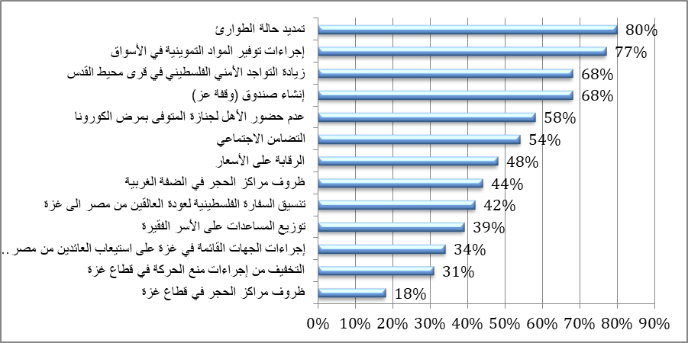**الشكل 2: النسبة المئوية للمشاركين الذين يقيمون بشكل إيجابي التدابير التالية ذات الصلة بفايروس كورونا**

(3) تقييم الجهات ذات الصلة

في الاستطلاع، تم تقييم دور الجهات الفاعلة ذات الصلة، ومقارنة بعض الحالات بالاستطلاع الأخير الذي نفذه فريق أوراد قبل أسبوعين. كما ذكرنا سابقًا، فإن دور الحكومة بقيادة الدكتور محمد اشتية هو الأعلى بين جميع الجهات التي تم تقييمها، ولكن مع انخفاض طفيف من 8.2 إلى 7.8 نقطة من أصل 10. أما بالنسبة لبقية الأطراف، فقد كان التقييم على النحو التالي: حازت وزارة الصحة على المرتبة الثانية بارتفاع من 7.0 إلى 7.3 نقطة، تلتها لجان الطوارئ المحلية التي أنشأتها الحكومة (6.6)، وتلفزيون فلسطين (6.5)، والإذاعة الفلسطينية الرسمية (6.3)، ثم دور حركة فتح (6.2)، والسلطات في قطاع غزة (5.7)، أما المنظمات التي تقدم الخدمات النفسية الاجتماعية فكان تقييمها (5.4) والاتحاد الأوروبي (5.3)، والمنظمات الفلسطينية غير الحكومية (5.2). في حين أن الجهات الفاعلة التي حصلت على أقل من 5 نقاط من أصل 10 هي القطاع الخاص (4.6) وحركة حماس (4.2).

**الشكل 3: تقييم الجهات ذات الصلة (الدرجة من 10)**

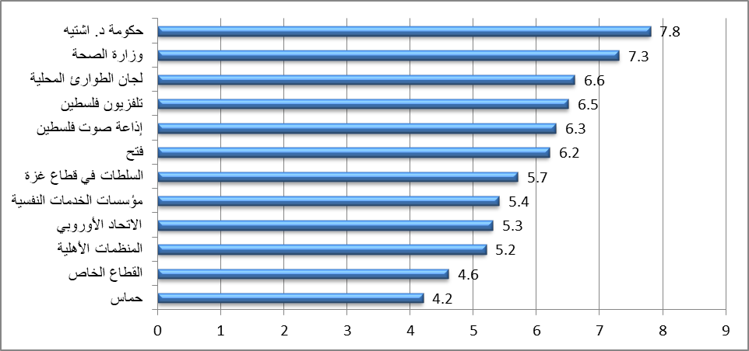

ولإلقاء مزيد من الضوء على هذه النتائج، فإنه من المهم الالتفات للملاحظات التالية:

* ارتفع التقييم الإيجابي لوزارة الصحة من 7.1 إلى 7.3، والتقييم الإيجابي لتلفزيون فلسطين من 6.4 إلى 6.5، والسلطات في غزة من 5.2 إلى 5.7.
* انخفض تقييم ما يلي بشكل طفيف أو ملحوظ: الحكومة الفلسطينية (من 8.2 إلى 7.8)، ودور المنظمات غير الحكومية (من 5.4 إلى 5.2).
* تقييم دور القطاع الخاص لم يتغير.
* يرتبط تقييم الجهات المذكورة أعلاه بمستوى المعرفة بعملهم أو بالدور المحدود الذي يلعبونه، وبالتالي لا يتم الاعتراف به. ما يقارب 34٪ من المشاركين في الاستطلاع (وهم من ذوي التحصيل العلمي بشكل عام) يقولون إنهم لا يعرفون دور حركة حماس، و 31٪ لا يعرفون دور السلطات في غزة. لذلك لا يستطيعون تقييمه. ويقول 26٪ إنهم لا يعرفون دور الاتحاد الأوروبي. و19٪ لا يعرفون دور فتح. و17٪ لا يعرفون دور إذاعة فلسطين. و16٪ لا يعرفون دور مؤسسات الخدمات النفسية والاجتماعية؛ و9٪ لا يعرفون دور المنظمات غير الحكومية والقطاع الخاص. في حين أن 1٪ فقط يقولون إن لديهم معرفة بدور الحكومة بقيادة اشتية ودور وزارة الصحة. و5٪ فقط لا يعرفون دور تلفزيون فلسطين ولجان الطوارئ المحلية.

(4) التوقعات المستقبلية

ازداد مستوى التشاؤم بشكل ملحوظ خلال الأسبوعين الماضيين.

* ارتفع مستوى التشاؤم بشأن الاقتصاد من 66٪ إلى 93٪ (زيادة نسبية 41٪).
* ارتفع مستوى التشاؤم بشأن التعليم من 62٪ إلى 85٪ (زيادة نسبية 38٪).
* ارتفع مستوى التشاؤم بشأن العنف المجتمعي / الجريمة من 40٪ إلى 58٪ (زيادة نسبية 45٪).
* ارتفع مستوى التشاؤم حول الأعباء المتزايدة على النساء من 48٪ إلى 54٪ (زيادة نسبية 13٪).
* مستوى التشاؤم بشأن العنف ضد المرأة مثير للقلق بشكل خاص، إذ ارتفع من 35٪ إلى 53٪ (زيادة نسبية بنسبة 53٪؛ وهي أعلى زيادة نسبية بين جميع القضايا).
* ارتفع مستوى التشاؤم بشأن العنف ضد الأطفال من 36٪ إلى 49٪ (زيادة نسبية 36٪).

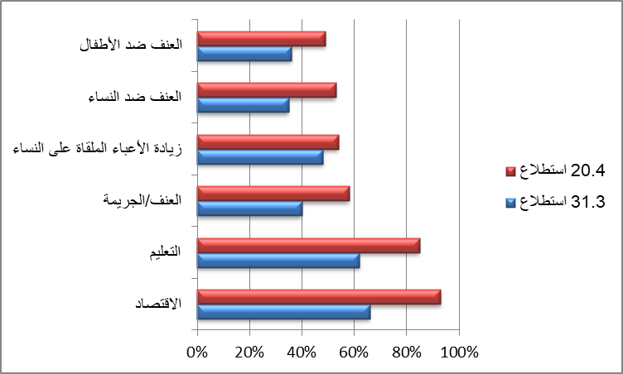**الشكل 4: النسبة المئوية للمشاركين الذين يتوقعون تطورات سلبية في المجالات التالية (مقارنة مع ما قبل أسبوعين)**

**(5) كورونا وإمكانيات المصالحة الفلسطينية**

لا يُنظر إلى جائحة كوفيد 19 على أنها من التأثير بما يكفي لجعل فتح وحماس أقرب إلى إنهاء الانقسام الفلسطيني والتوصل إلى المصالحة. إذ يعتقد 7٪ فقط أن الوباء سيؤدي إلى إنهاء الانقسام، بينما 64٪ لا يعتقدون ذلك. وما يصل إلى 29 ٪ لا يعرفون أو غير متأكدين من الأمر.